

辽宁科技大学

毕业设计（教师）

使用指南

上海万欣计算机信息科技有限公司

2021年03月10日

目录

一、系统登录 3

二、申报与审核课题 4

三、学生选题审核 9

四、下达任务书 11

五、开题报告管理 12

六、指导记录管理 13

**毕业设计(教师)使用指南**

# 一、系统登录

因毕业设计系统是在校园网环境下搭建的系统，请您在使用系统时在校园内的网络中进行操作，为了更好的体验系统，建议使用360浏览器的急速模式进行操作，如有登录不上系统的老师请您联系工程师处理。

首先登录教务处网站<http://www.ustl.edu.cn/jw/>，点击“实验平台”进入实验室信息化管理平台,或者登录：<http://202.199.243.98>进入系统。

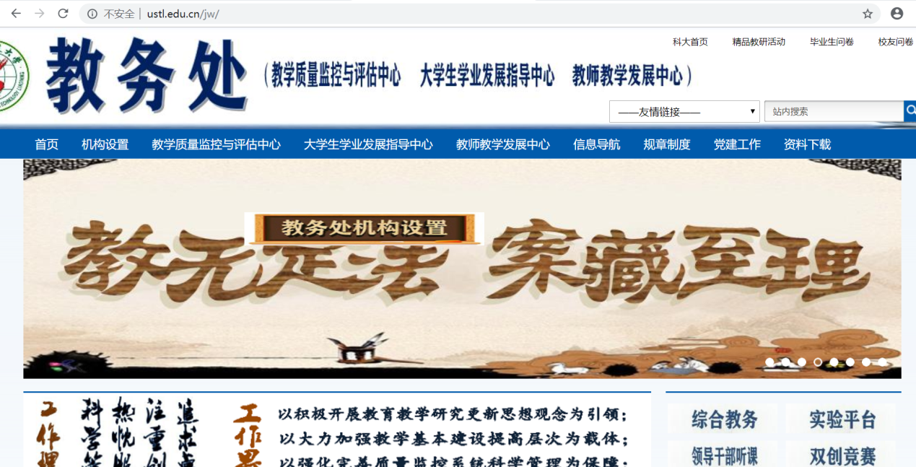

登录账号是您使用一卡通的账号，密码默认与工号相同，登录之后系统会提示您修改密码。如有老师登录系统时没有权限请联系工程师进行处理。

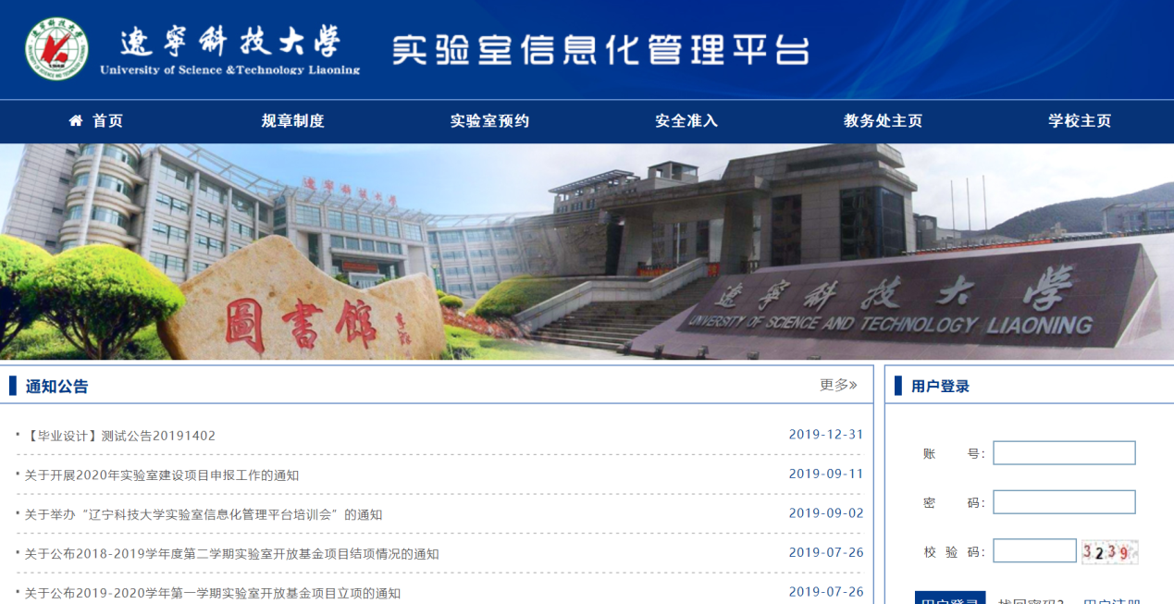

成功登录之后会进入到如下界面，根据权限的不同各位老师显示的功能可能不尽相同，我们在上方菜单中找到“毕业论文”进行相应的操作。

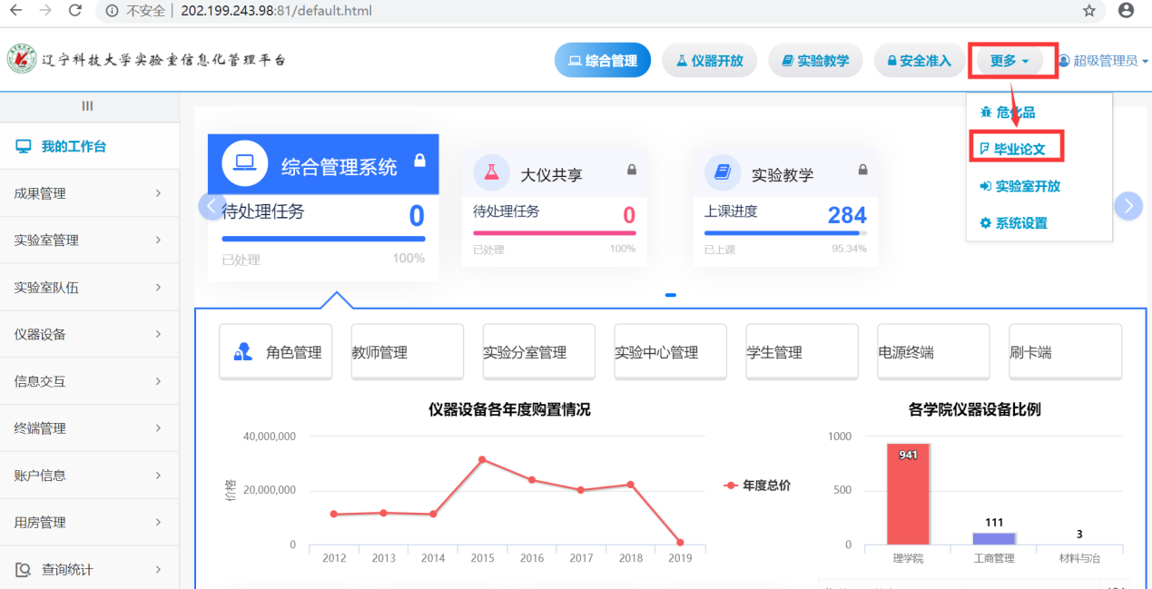

# 二、申报与审核课题

下面介绍如何进行课题的申报和审核工作，首先由教务处老师发布本年的毕设选题通知。

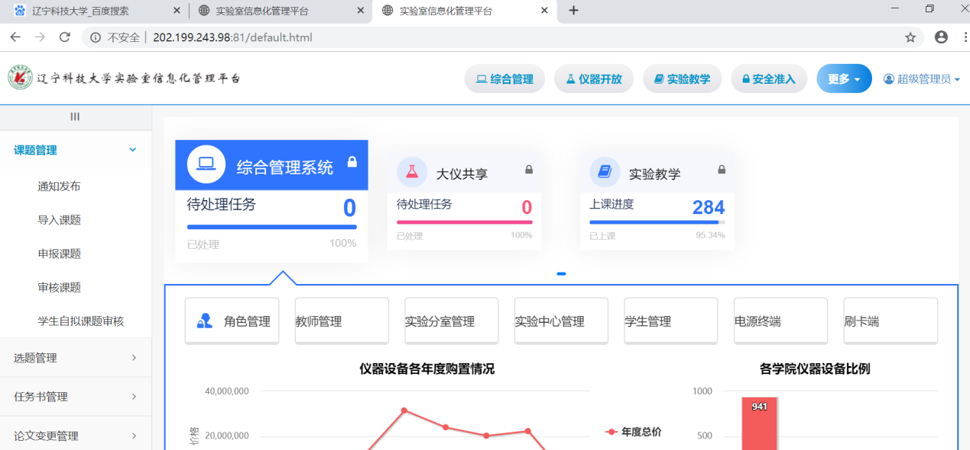

点击“课题管理”下的通知发布，点击“添加公告”进入信息发布界面。

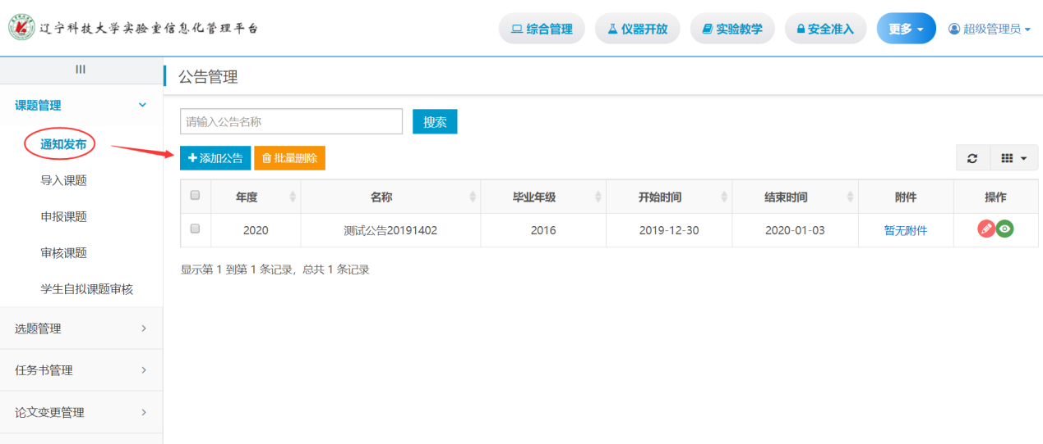

根据实际情况填写下方信息，点击“发布”按钮即可成功发布选题通知，发布的信息会在实验室信息化管理平台的首页显示。

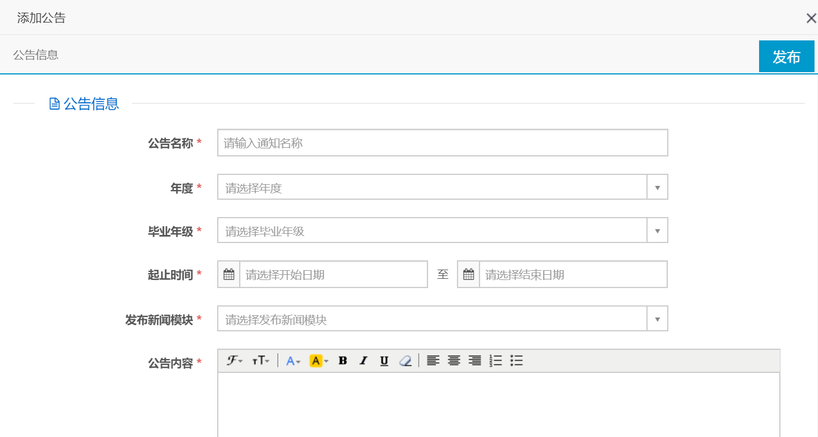

教务处发布通知之后，老师就可以进行课题的申报工作了，点击“课题管理”中的“申报课题”，根据本年发布的选题通知，点击后方的“申”按钮，如下图所示。

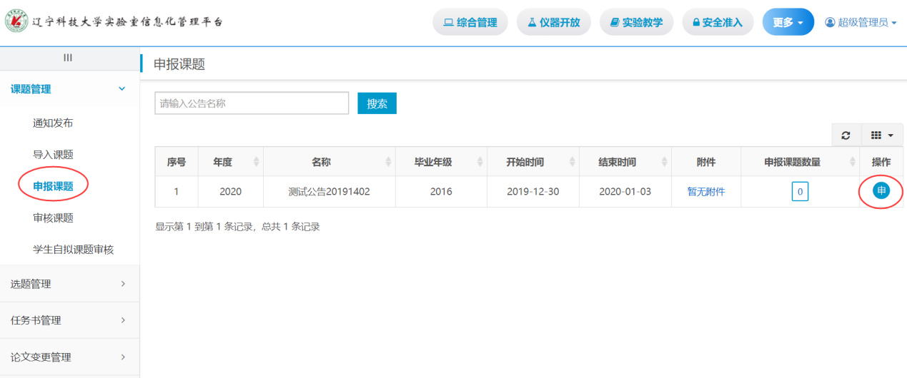

点击“申报课题”按钮进入课题信息，请完整填写申报内容，红色*号为必填项。

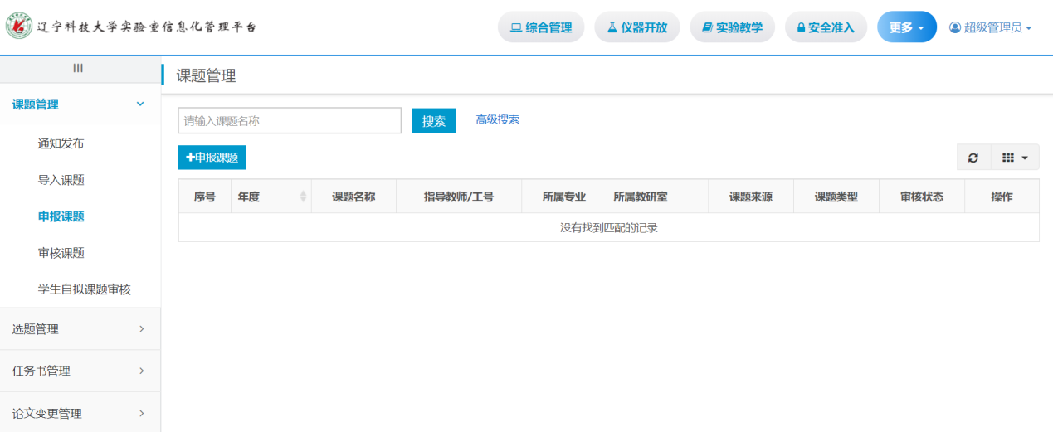

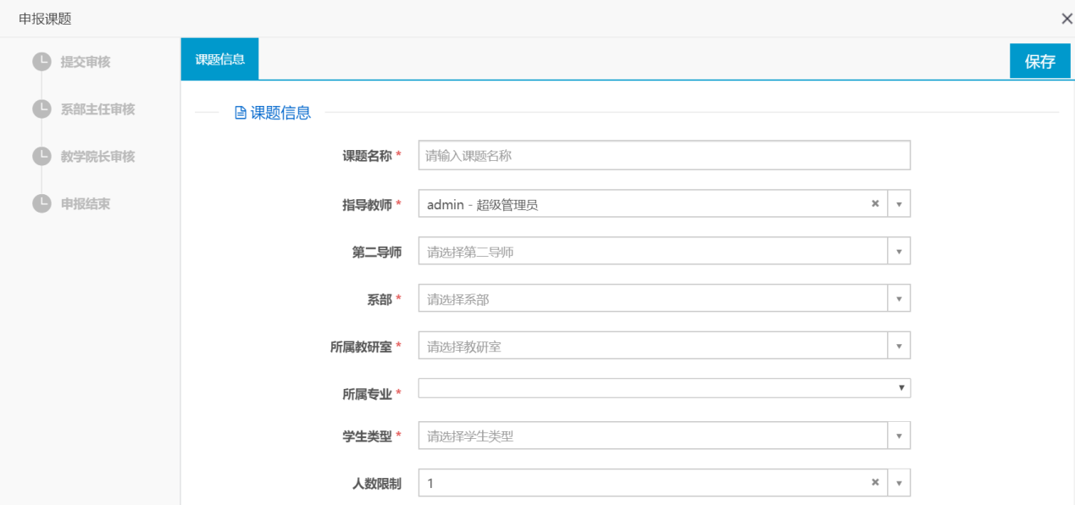

指导教师提交课题申请之后，需要相应的系主任和教学院长进行审批工作，有审批权限的老师登录系统点击“课题管理”中的“审核课题”。

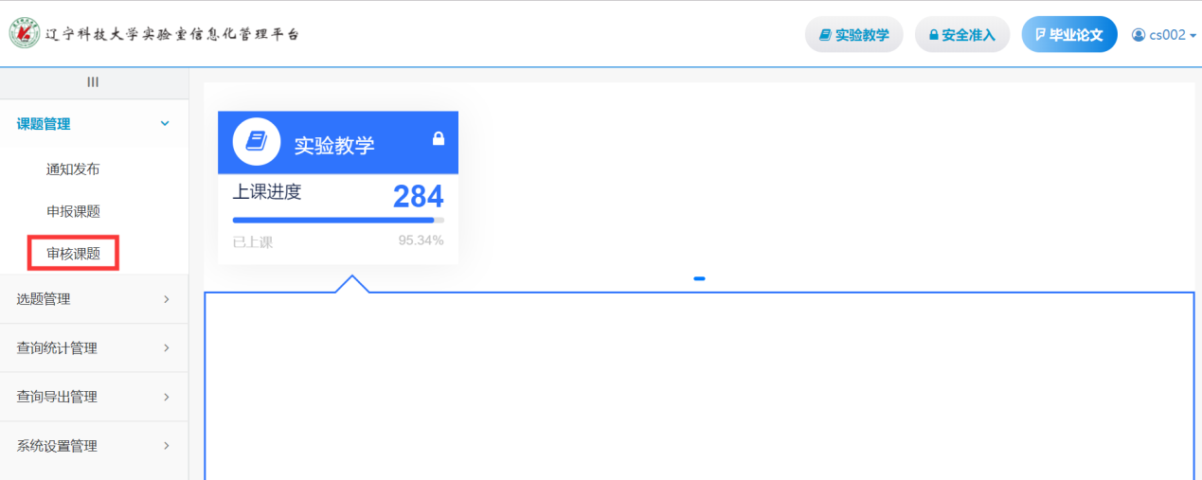

这里会显示出课题的数量和审批情况。您可以点击详情或者点击待审课题下方的数字来查看指导教师申报的课题。

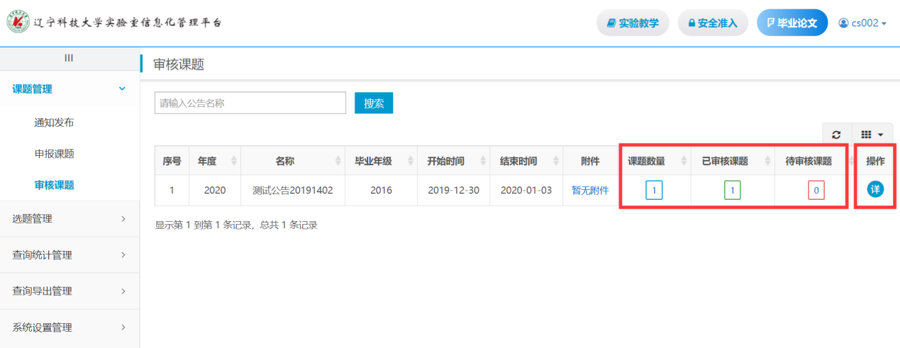

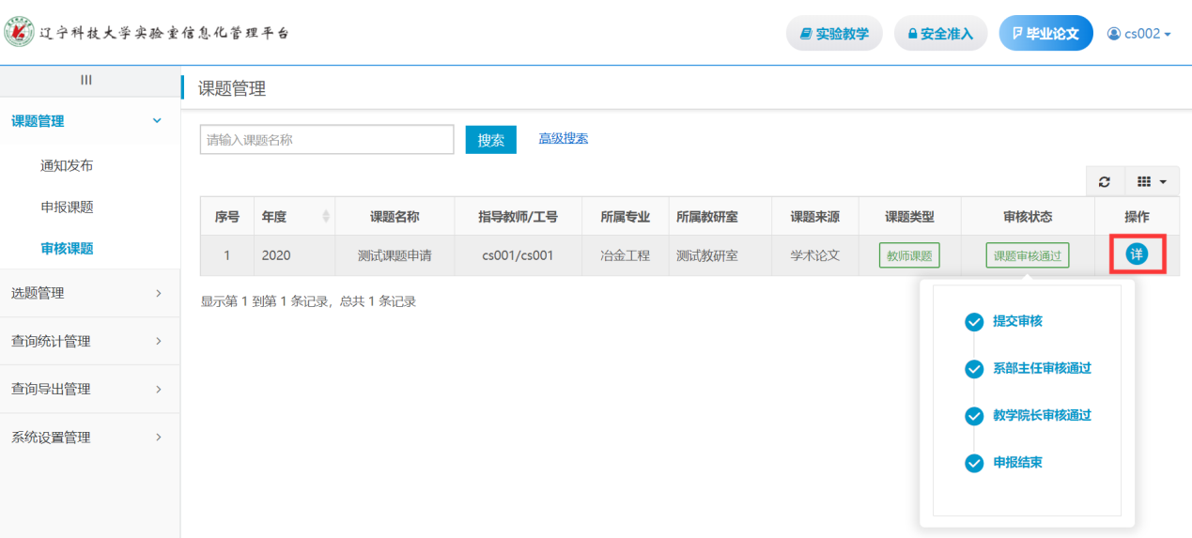

根据课题的实际情况，系主任和教学院长对相应课题进行通过或驳回的操作。都审批通过之后，老师所申报的课题正式生效，学生就可以在前台进行选题了。

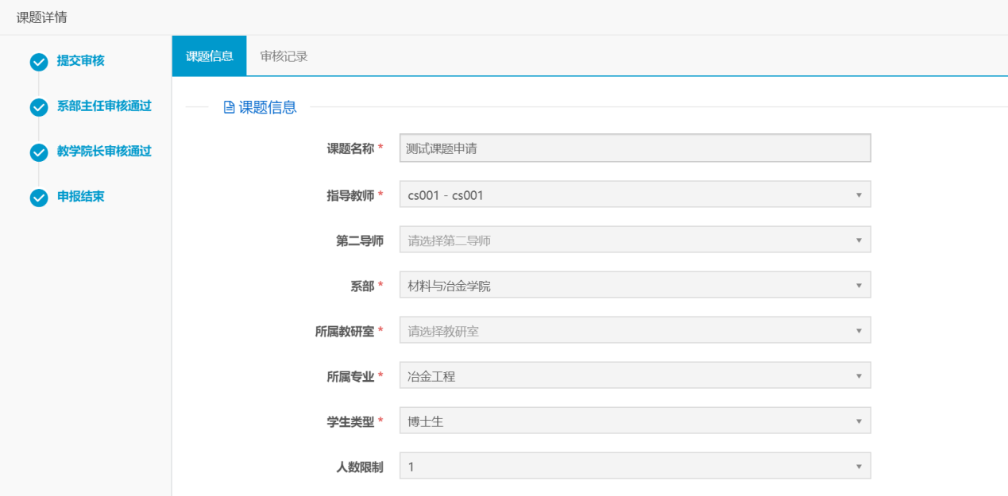

# 三、学生选题审核

待学生选完课题之后，指导老师可以对学生的选题情况进行审批，相当于双选的过程，审批通过就代表已经认可这个学生的选题内容，如果驳回则该学生可以重新选择其他课题。

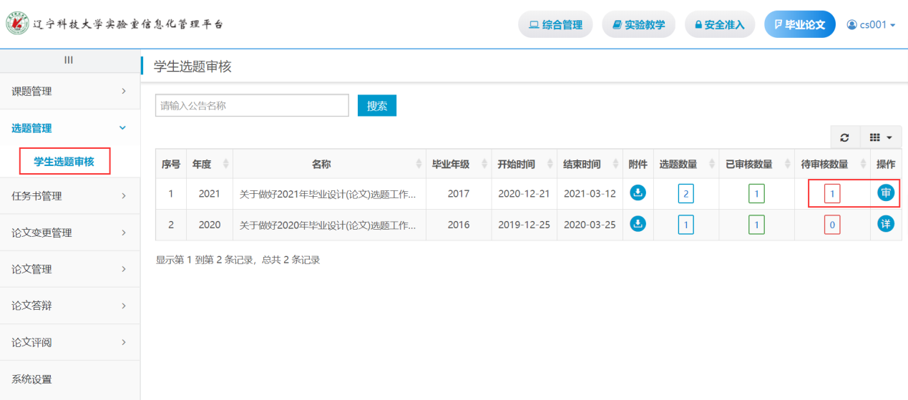

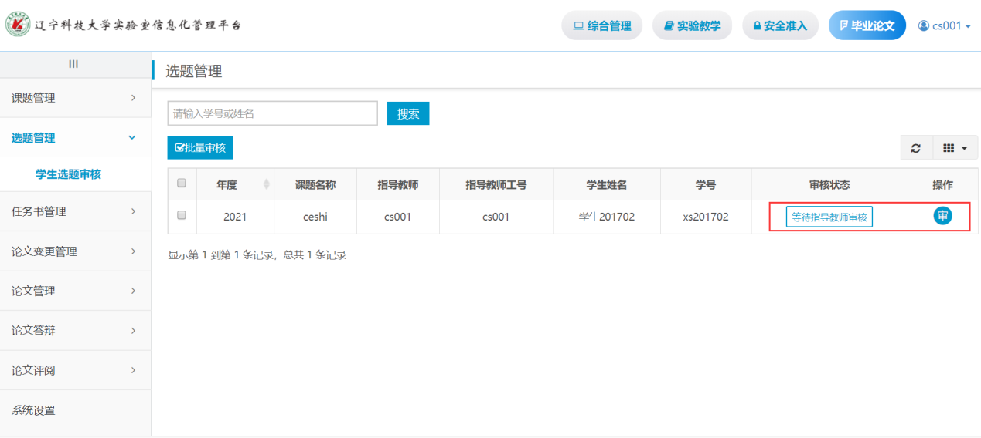

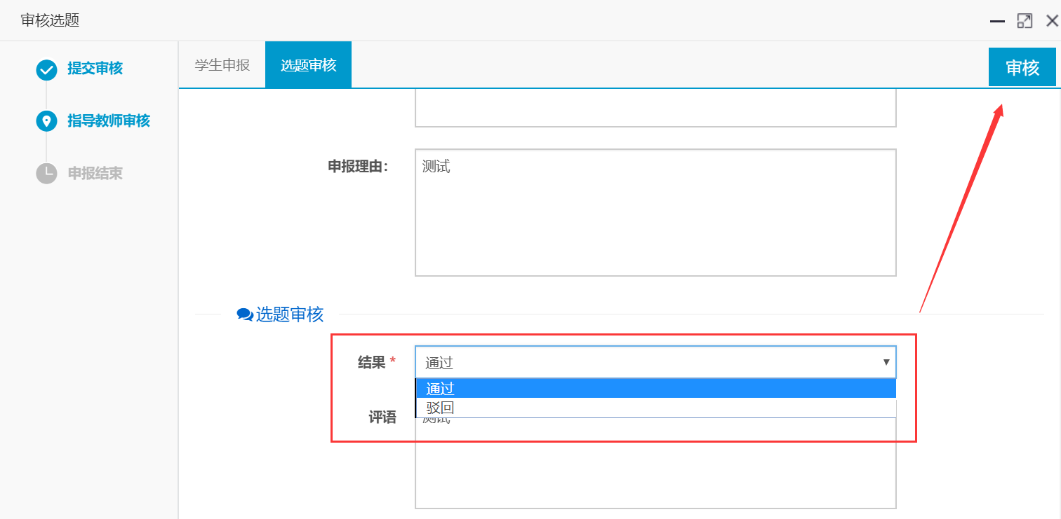

已经审核通过的课题，如果需要修改选题内容，教师也可以进入学生选题审核界面点击后方的编辑按钮进行选题内容的修改。

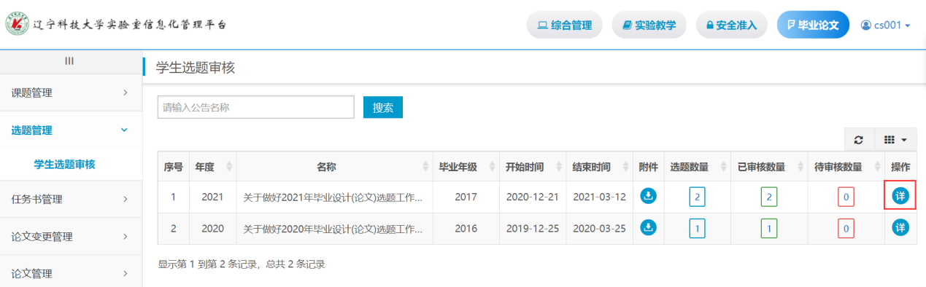

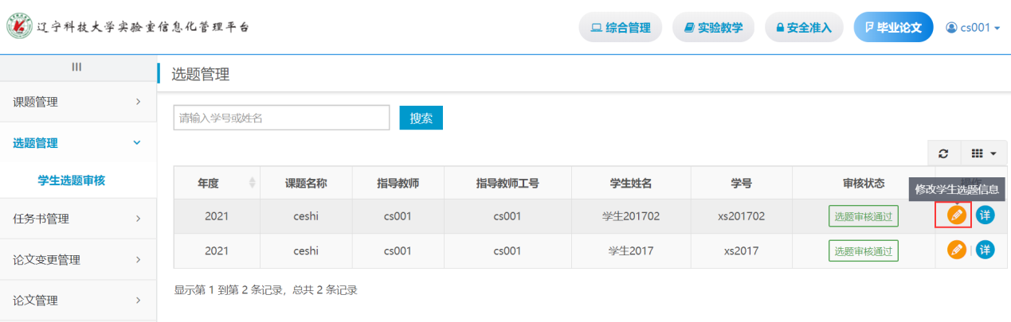

# 四、下达任务书

学生选题完成后，教师即可对其相应课题下达任务书了，在任务书管理中找到下达任务书功能，在对应课题后点击“任”按钮，进入下达任务书界面，根据实际情况，填写任务书内容，选择各节点时间，保存后完成任务书的下达工作。

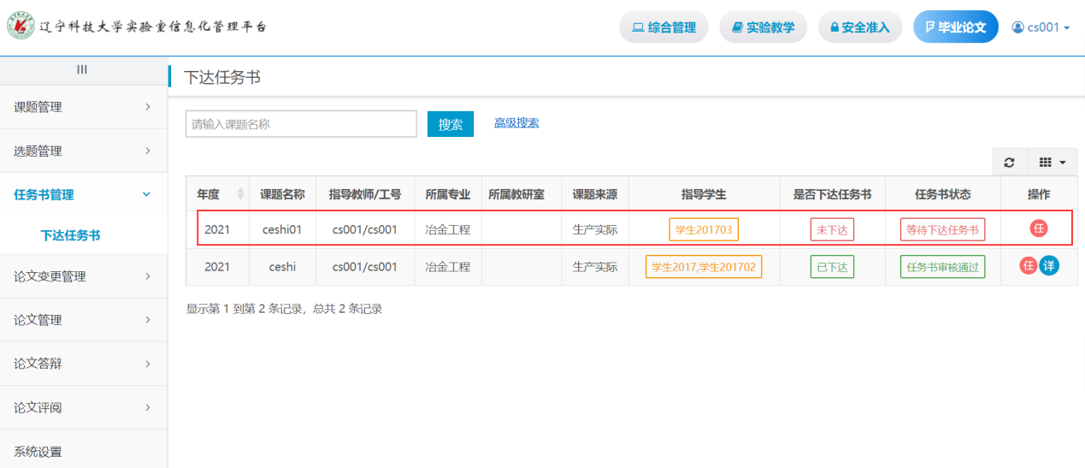

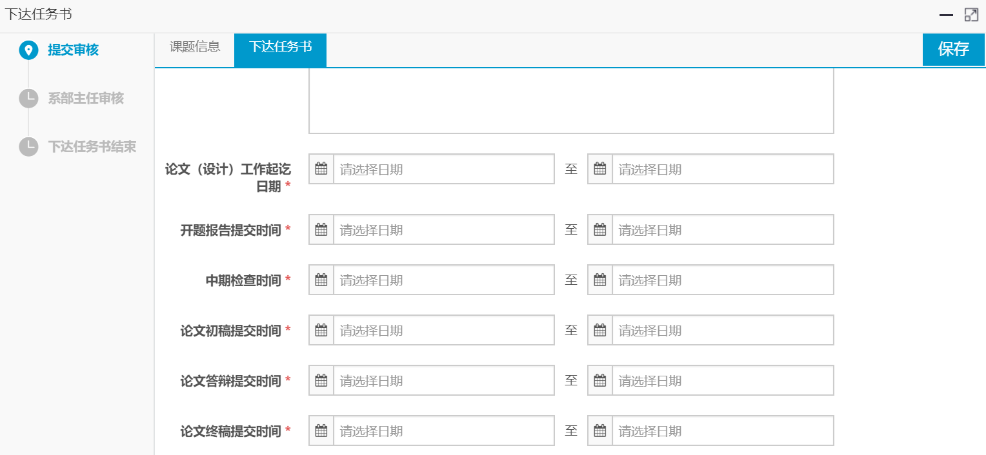

# 五、开题报告管理

学生在前台网站上传开题报告之后，教师可以在论文管理中的开题报告管理进行审核工作，点击待审核开题报告后方的“审”按钮，进入审核界面后根据情况审核开题报告。

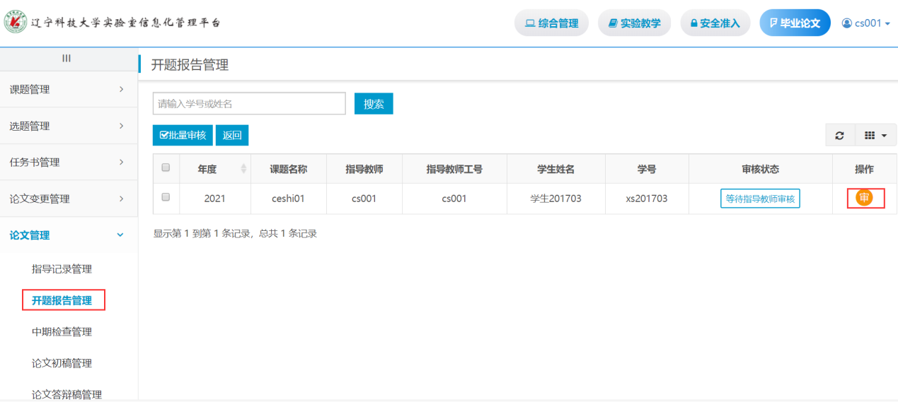

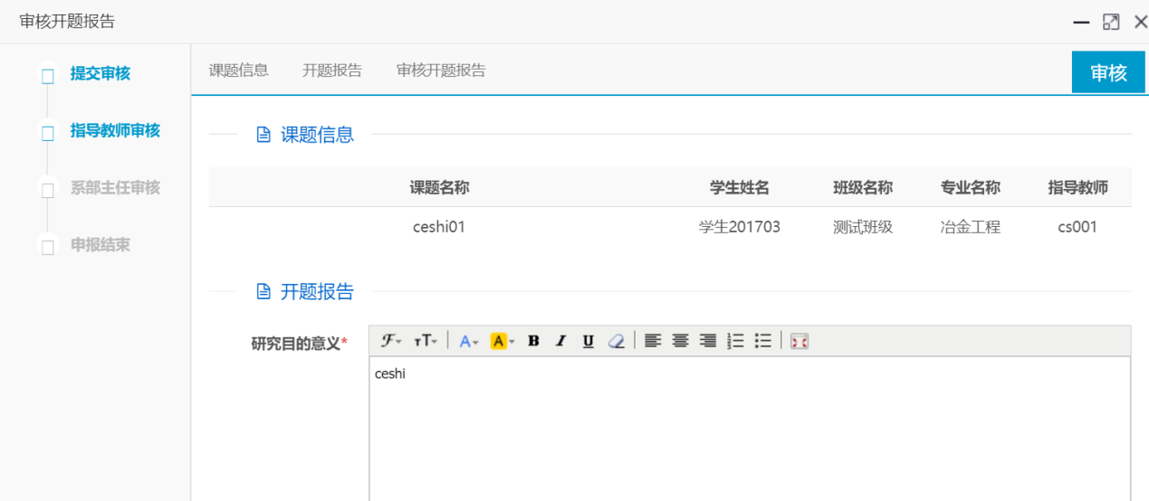

# 六、指导记录管理

指导教师在论文管理中找到“指导记录管理”，点击您需要添加指导课题后的“详”按钮进入添加指导记录界面。

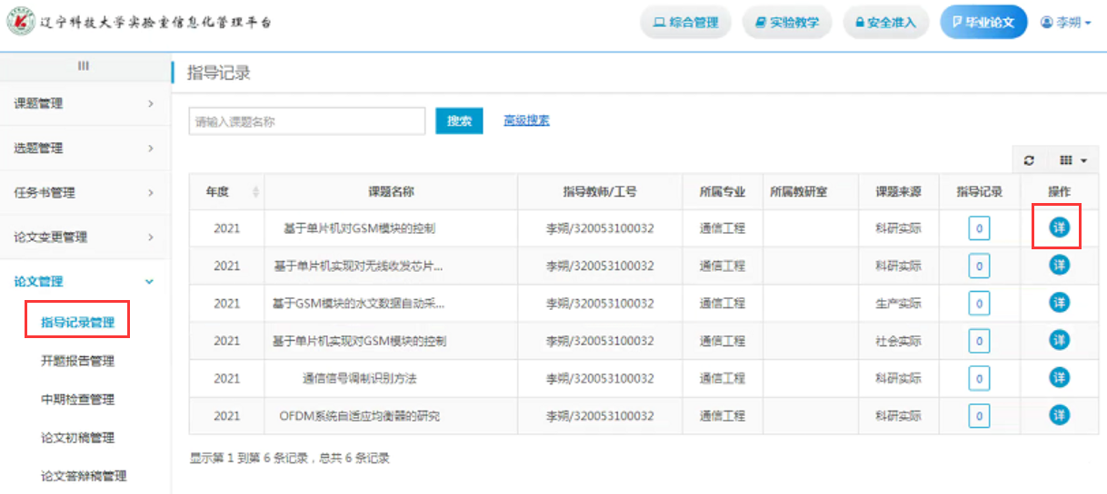

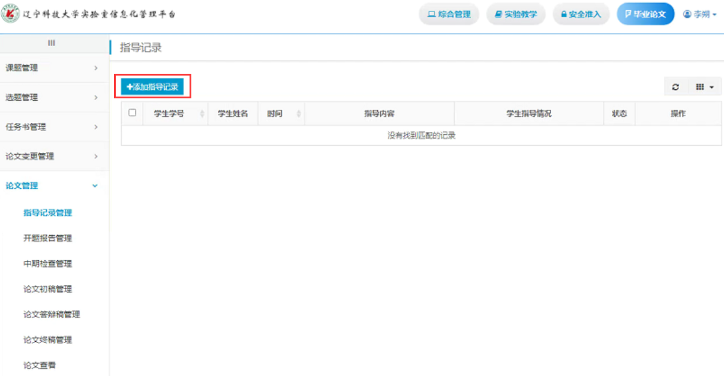

选择该课题需要指导的学生，选择时间，输入指导内容和执行情况后保存即可，这样学生即可在前台看到您对他的指导结果。

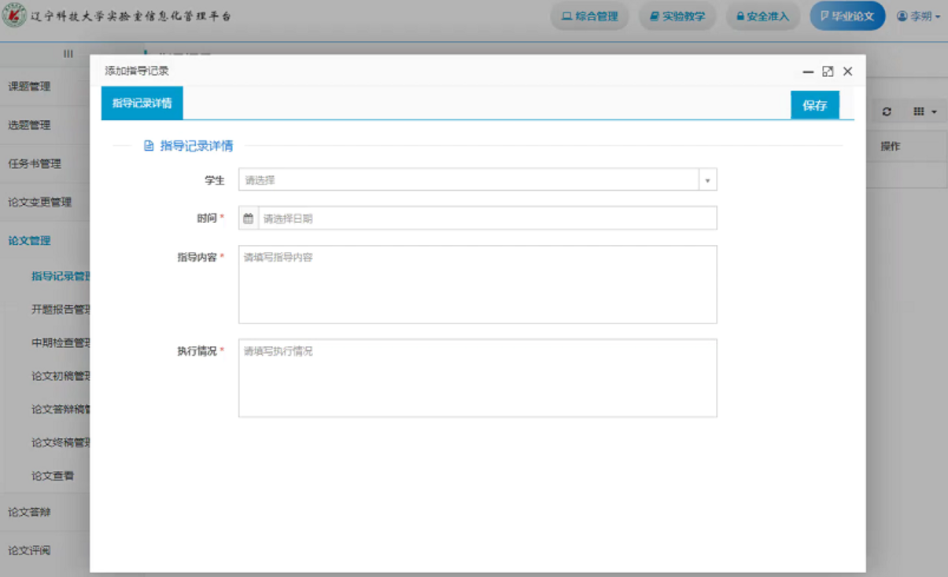

说明：根据学校需求后续的初期检查、中期检查、后期检查、以及论文评分等功能还需做些调整，待功能修改后补充后续功能的文字说明。